附件2
2021年苏州高新区（虎丘区）教育局
面向社会认定教师资格体检通知
根据苏州高新区（虎丘区）教育局2021年面向社会认定教师资格的工作安排，现就体检的相关事项通知如下：
一、体检对象：认定机构为苏州高新区（虎丘区）教育局的幼儿园、小学和初级中学教师资格的认定申请人。
二、体检地点：苏州市体检中心（广济路240号，市立医院北区旁）。
三、体检时间及网上预约要求
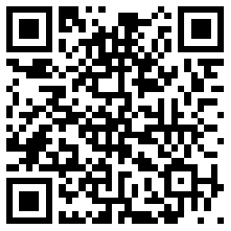
1. 体检时间：4月21日、22日，5月11日、12日，6月3日、4日、22日、23日上午7：00—10：00（周日体检中心休息）。
- 网上预约：可以扫码进入（见右侧二维码）；
也可以登录网址（https://jssnd.edu.cn/sgx_preengage_front/#/schoolHome/login）。
申请人务必提前登录预约网址或微信扫码进入“预约抢号系统”完成网上预约，并在预约时间内参加体检。
- 体检费用：非幼儿园180元/人，幼儿园250元/人，费用由
申请人自己承担。
- 其他注意事项
- 体检前一天注意休息，勿熬夜，不要饮酒，忌油腻，避免剧烈运动；体检当天需进行采血等检查，请在受检前禁食空腹8-12小时，留夜尿；体检期间听从医院工作人员引导、保持安静。
- 体检当日申请人确保体温正常、佩戴口罩，带好本人二代身份证、苏康码绿码及《江苏省教师资格申请人员体检表》（附件3下载并双面打印，贴好近期免冠正面1寸彩色白底证件照）。
- 体检结束后，请将《体检表》交给体检中心“交表处”，并自行询问领回体检结果的时间。
- 请在现场确认前在体检表右上角体检号一栏中正确填写教师资格认定申请网上报名号，并于现场确认时提交。
- 严禁弄虚作假、冒名顶替，如隐瞒病史影响体检结果的，即取消资格。逾期不参加体检者，视作自动放弃。
- 体检中心咨询电话：0512-62363966（下午）。

苏州高新区（虎丘区）教育局
2021年4月9日

